“Nombre del juego”

Diseño y desarrollo de un prototipo de videojuego roguelike con mecánicas de combate táctico y construcción de mazos
 | Carlos Castellano Jacob  Máster de Diseño y Programación de Videojuegos  Diseño de experiencias  Nombre Tutor/a de TF  Jordi Duch Gavaldà  Profesor/a responsable de la asignatura  Joan Arnedo Moreno  01/2026

Esta obra está sujeta a una licencia de Reconocimiento-NoComercial-SinObraDerivada 3.0 España de Creative Commons
FICHA DEL TRABAJO FINAL

Título del trabajo: | Diseño y desarrollo de un prototipo de videojuego roguelike con mecánicas de combate táctico y construcción de mazos
Nombre del autor: | Carlos Castellano Jacob
Nombre del director/a: | Jordi Duch Gavaldà
Nombre del PRA: | Joan Arnedo Moreno
Fecha de entrega (mm/aaaa): | 01/2026
Titulación o programa: | Máster de Diseño y Programación de Videojuegos
Área del Trabajo Final: | Diseño de experiencias
Idioma del trabajo: | Castellano
Palabras clave | roguelike, deckbuilder, turn-based combat.
Resumen del Trabajo
En este trabajo se aborda el diseño y desarrollo de un prototipo de videojuego que fusiona tres géneros: roguelike, deckbuilding y RPG (del inglés, Role-Playing Game) táctico por turnos. El proyecto surge en el contexto del auge de los videojuegos dónde una de las mecánicas principales es la propia rejugabilidad, añadiendo en este contexto explorar la sinergia entre la personalización de mazos y la gestión de un grupo de personajes.

La metodología de desarrollo se basa en un enfoque ágil, utilizando Unity como motor de juego y C# con Rider como entorno de desarrollo. El plan de trabajo se estructura en entregas incrementales que culminan en un prototipo funcional.

El resultado es una versión jugable que demuestra el bucle de juego completo: el jugador avanza por un mapa de nodos, participa en combates estratégicos con mazos individuales por personaje y gestiona recursos en un campamento.

Como conclusión, este trabajo no sólo valida la viabilidad de la combinación de mecánicas propuestas, sino que también establece una base técnica sólida para el desarrollo futuro del proyecto, demostrando competencias clave en diseño de sistemas, arquitectura de software y gestión de producción en el ámbito de los videojuegos.

Para más información acerca del proyecto visitar el siguiente enlace:
https://gitlab.com/master-degree-in-videogame-design-and-programming/tfm-un-juego-de-cartas

Abstract
This Master's Thesis addresses the design and development of a video game prototype that merges three genres: roguelike, deckbuilding, and tactical turn-based RPG (Role-Playing Game). The project arises in the context of the rise of video games where one of the main mechanics is replayability itself, adding in this context the exploration of the synergy between deck customization and party management.

The development methodology is based on an agile approach, using Unity as the game engine and C# with the Rider IDE. The work plan is structured in incremental deliverables, culminating in a functional prototype.

The main result is a playable version that demonstrates the complete gameplay loop: the player advances through a node-based map, engages in strategic combat with individual decks per character, and manages resources in a camp.

In conclusion, this work not only validates the viability of the proposed mechanics combination but also establishes a solid technical foundation for the project's future development, demonstrating key competencies in systems design, software architecture, and video game production management.

For more information about the project follow the next link:
https://gitlab.com/master-degree-in-videogame-design-and-programming/tfm-un-juego-de-cartas

Agradecimientos

Si se considera oportuno, mencionar a las personas, empresas o instituciones que hayan contribuido en la realización de este proyecto.

Declaración de uso de recursos de terceros

En este apartado se debe declarar CLARAMENTE el uso de recursos de terceros en esta memoria: bibliotecas de software, recursos gráficos o sonoros, etc. En general, cualquier elemento del proyecto (software, partes de la memoria, vídeos, etc.) que no deba ser confundido como una contribución personal por parte del estudiante. No es necesario declarar en este apartado aquellos aspectos que se puedan resolver con el empleo adecuado de citas a lo largo de la memoria.

Esta declaración debe incluir todos los usos de IA para la generación de cualquier parte del proyecto. Se debe indicar qué partes del proyecto se han generado de este modo, herramienta usada, y un resumen de “prompts” empleados.
La omisión de elementos en esta declaración es susceptible de ser considerado plagio por parte del estudiante (ver más información AQUÍ)
Índice

Generad un índice de acuerdo a los subapartados finales de la memòria.
Lista de figuras

Figura 1: Mapa procedural por nodos en Faster Than Light 5
Figura 2: Ejemplo de combate por turnos en Final Fantasy 6
Figura 3: Ejemplo de combate en Slay The Spire 7
Figura 4: Descanso en el campamento de Darkest Dungeon 8

Introducción

Este capítulo presenta el marco general del trabajo, estableciendo las bases conceptuales, los objetivos y la hoja de ruta para el desarrollo de un prototipo de videojuego.

Contexto y justificación del trabajo

El sector del videojuego independiente ha experimentado en la última década un notable aumento de títulos que hibridan géneros, dando lugar a nuevas experiencias de juego. Concretamente, la fusión de mecánicas roguelike, juegos de construcción de mazos (deck builders) y elementos de rol táctico ha demostrado ser un campo productivo para la innovación y el éxito comercial. Títulos de gran repercusión dentro del sector como Slay the Spire (MegaCrit, 2019), Darkest Dungeon (Red Hook Studios, 2016) o Griftlands (Klei Entertainment, 2021) han validado el interés del público por sistemas de juego elaborados, estratégicos y con una alta rejugabilidad.
Este proyecto podría describirse como una mezcla de estos géneros. La propuesta central es desarrollar un prototipo de videojuego en Unity que combine tres pilares: un sistema de combate táctico por turnos, una mecánica de construcción de mazos y una estructura de progresión roguelike basada en un mapa de nodos dónde el jugador decide la forma de progresar.
La justificación de este proyecto radica en la complejidad técnica y de diseño que supone entrelazar estos sistemas. A diferencia de muchos deck builders que gestionan un único mazo para el jugador, este proyecto busca explorar una arquitectura donde un grupo de protagonistas es gestionado por el jugador, y cada uno de estos personajes posee un mazo de cartas individual e independiente. Esto plantea retos significativos en el balance de juego, la arquitectura de software y el diseño de la experiencia de usuario, justificando su elección para un trabajo centrado en el área de "Diseño de experiencias".

Objetivos del proyecto
El objetivo principal de este proyecto es el diseño e implementación de un prototipo de videojuego de rol táctico. El trabajo se centra en validar la sinergia entre un sistema de combate por turnos y una mecánica de deckbuilding aplicada no solo a un personaje, sino a un grupo de protagonistas donde el jugador tendrá que gestionar los mazos de forma independiente para cada uno de ellos. El resultado de esta combinación pretende derivar en un bucle de juego roguelike coherente y atractivo.
Para alcanzar este objetivo se pueden enumerar una serie de hitos que dan forma al resultado final.
En primer lugar, se pone el foco en la gestión independiente de los distintos estados del juego a través de diferentes fases: campamento, combate y mapa; lo cual se relaciona directamente con la intención de asegurar la persistencia de datos entre escenas.
El segundo hito aborda la gestión de una base de datos de cartas escalable y externa, capaz de cargar las definiciones desde archivos de intercambio de datos en formato JSON (Pezoa et al., 2016).
Otra finalidad importante es la implementación de un sistema de nodos que genere un mapa procedural distinto en cada partida. Asimismo, el desarrollo de la lógica correspondiente a la fase de campamento consiste en un nodo para la gestión del grupo y la modificación de los mazos.
El resultado final del proyecto consiste en un prototipo jugable que permita validar la experiencia de juego propuesta en base a lo anterior y demuestre su viabilidad técnica.

Impacto en sostenibilidad, ético-social y de diversidad

Aunque el núcleo del proyecto es de carácter técnico y de diseño de sistemas, se tienen en cuenta los siguientes aspectos transversales:
- Sostenibilidad: El proyecto se desarrolla íntegramente con herramientas digitales y se apoya en el motor Unity. Se prioriza el uso eficiente de recursos y la reutilización de assets de prototipado disponibles en la comunidad, promoviendo un desarrollo sostenible.
- Impacto Ético-Social: El diseño del juego se enfoca en la estrategia y la toma de decisiones, buscando crear una experiencia gratificante que respete el tiempo del jugador, evitando patrones de diseño depredadores o que fomenten la adicción.
- Diversidad y Accesibilidad: Se procura que el diseño visual contemple opciones de accesibilidad básicas, como un modo para daltónicos o tamaños de texto legibles. Además, aunque la narrativa no sea demasiado profunda, se evita la perpetuación de estereotipos de género o culturales.

Enfoque y método seguido
Para la consecución de los objetivos planteados, se han valorado diversas estrategias de desarrollo. Las alternativas principales incluían la adaptación de un proyecto open-source existente o la creación de un mod para un juego con una base de mecánicas similar.
Sin embargo, se ha determinado que la estrategia más apropiada para este trabajo es el desarrollo de un producto completamente nuevo desde cero.

Planificación del trabajo

La planificación del proyecto se alinea directamente con el calendario de entregas del Trabajo de Fin de Máster, dividiendo el desarrollo en fases claras y con objetivos definidos para cada una.
Entrega | Tareas y Objetivos Principales
PEC 1 | Plan de proyecto: Definición conceptual, planificación detallada y redacción de la introducción y ficha del trabajo.
PEC 2 | Estado del arte y prototipo Inicial: Investigación de referentes, inicio de la implementación de la arquitectura base (sistema de cartas, combate). Redacción de Apartados 2 y 3.
PEC 3 | Implementación de una versión jugable: Desarrollo del core loop (combate → evento → campamento). Entrega de una versión alpha jugable. Redacción del Apartado 4 (Diseño Técnico).
PEC 4 | Memoria y productos finales: Pulido del prototipo ("Gold Master"), corrección de errores, finalización de la memoria (Apartados 5 y 6). Creación del tráiler y vídeo de defensa.
PEC 5 | Defensa virtual: Preparación y realización del acto de defensa síncrono ante el tribunal.

Breve sumario de productos obtenidos
Los elementos generados, de acuerdo con los requisitos de la asignatura, son los siguientes:
- Memoria completa del proyecto en formato PDF.
- Un prototipo jugable del videojuego en su versión final, distribuido como un ejecutable.
- Tráiler promocional del videojuego.
- Un vídeo de defensa exponiendo el trabajo realizado.
- El repositorio de código fuente del proyecto en GitLab.

Descripción de los otros capítulos de la memoria
A continuación de esta introducción, la memoria se estructura en los siguientes capítulos:
- Capítulo 2. Estado del arte: Se realiza un análisis de trabajos y videojuegos referentes que combinen las mecánicas de roguelike, deckbuilding y combate táctico, identificando soluciones de diseño existentes y el nicho específico de este proyecto.
- Capítulo 3. Estrategia del proyecto: Se profundiza en la metodología de trabajo, la elección y justificación de las tecnologías y herramientas empleadas.
- Capítulo 4. Diseño del proyecto: Se describe en profundidad la arquitectura técnica del prototipo, el diseño detallado de los sistemas de juego (combate, cartas, mapa, campamento) y los assets utilizados.
- Capítulo 5. Implementación: Exposición de los detalles, problemas y soluciones técnicas más relevantes encontrados durante el desarrollo del prototipo.
- Capítulo 6. Conclusiones y trabajo futuro: Se evalúa el cumplimiento de los objetivos, además de una reflexión sobre el proceso y los resultados obtenidos, y se plantean posibles líneas de mejora y trabajo futuro.

Estado del arte

Introducción al estado del arte

En este capítulo se analiza el contexto sobre el que se basa el proyecto, estudiando los fundamentos y la evolución de los géneros en los que se inspira: el roguelike, el deckbuilder y el RPG táctico por turnos con gestión de grupo. El objetivo es analizar los videojuegos referentes clave del mercado, evaluar sus mecánicas principales y, a través de este ejercicio, identificar el nicho de oportunidad específico y la aportación de valor de este trabajo.

  - Orígenes y pilares del género híbrido

El proyecto se apoya en tres fundamentos clave del diseño de videojuegos, cada uno con una historia independiente que define las diferentes expectativas del jugador.

    - El Roguelike: muerte permanente y proceduralidad

El género roguelike se define por su alta dificultad, la generación procedural de niveles y la muerte permanente (conocida en inglés como permadeath). Su nombre proviene del título fundacional del videojuego Rogue (A.I. Design & Epyx, 1980), que sentó estas bases. Con el tiempo, el género ha evolucionado hacia el roguelite, una variante más accesible que, aunque sigue la filosofía de "morir y repetir", incorpora elementos de progresión o desbloqueos permanentes. Para este proyecto, la elección clave del roguelike moderno es el uso de un mapa de nodos procedural como eje central de la progresión y la toma de decisiones, una mecánica popularizada por juegos como Faster Than Light (Subset Games, 2012).

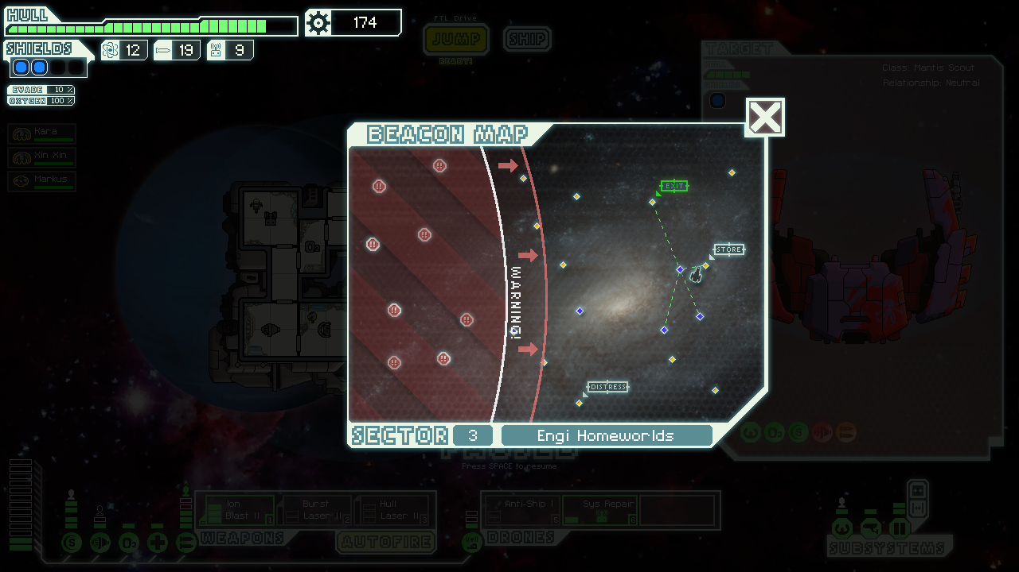
Figura 1: Mapa procedural por nodos en Faster Than Light.

    - El Deckbuilder: de la mesa a la pantalla

La mecánica de construcción de mazos como género de juego moderno fue establecida por el juego de mesa Dominion (Donald X. Vaccarino, 2008). A diferencia de los juegos de cartas coleccionables, de los que es precursor Magic: The Gathering (Richard Garfield, 1993), en los que el mazo se construye antes de la partida, en un deckbuilder la construcción del mazo se realiza durante la propia partida. Los jugadores comienzan con un mazo débil y lo van mejorando de forma iterativa, adquiriendo y eliminando cartas. Esta mecánica de progresión interna y toma de decisiones constantes se adapta de forma natural al formato digital.

    - El RPG táctico: la gestión de grupo

El tercer pilar en el que se apoya este trabajo es el del rol por turnos, popularizado por los primeros JRPG (del inglés, Japanese Role-Playing Game). El título fundacional que estableció el estándar de la gestión de un grupo en combate es Final Fantasy (Squaresoft, 1987).

Este videojuego fue pionero en establecer la fórmula en la que el jugador no controla a un solo héroe, sino a un grupo de personajes, cada uno con su propio rol definido. La estrategia reside en seleccionar acciones desde un menú (atacar, utilizar magia, seleccionar objetos) y en la sinergia de habilidades del grupo para derrotar a los enemigos.

Para este proyecto, este punto es fundamental, ya que establece la estructura de un combate por turnos basado en un grupo. La innovación del proyecto es, precisamente, sustituir el menú de habilidades estático de un JRPG clásico por un mazo de cartas dinámico e independiente para cada personaje.

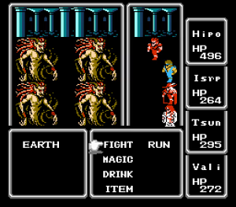
Figura 2: Ejemplo de combate por turnos en Final Fantasy.

  - Referentes directos del género híbrido: El deckbuilder roguelike

El éxito comercial y la buena crítica hacia la fusión de roguelike y deckbuilder ha generado referentes claros que definen el mercado actual.

    - Slay the Spire (MegaCrit, 2019)

Slay the Spire se considera la referencia principal de este trabajo, ya que combina, prácticamente en su totalidad, los pilares descritos en el apartado anterior.

En el loop core del juego, el usuario asciende por un mapa de nodos procedural (apartado 2.2.1), participa en combates por turnos usando un mazo de cartas que construye sobre la marcha (apartado 2.2.2) y se enfrenta a la muerte permanente (apartado 2.2.1).

El análisis de Slay the Spire es fundamental para este trabajo, ya que establece su estructura base (mapa, combate, recompensa). Sin embargo, su principal característica, y diferencia con este proyecto, es que se centra en un único personaje por partida.

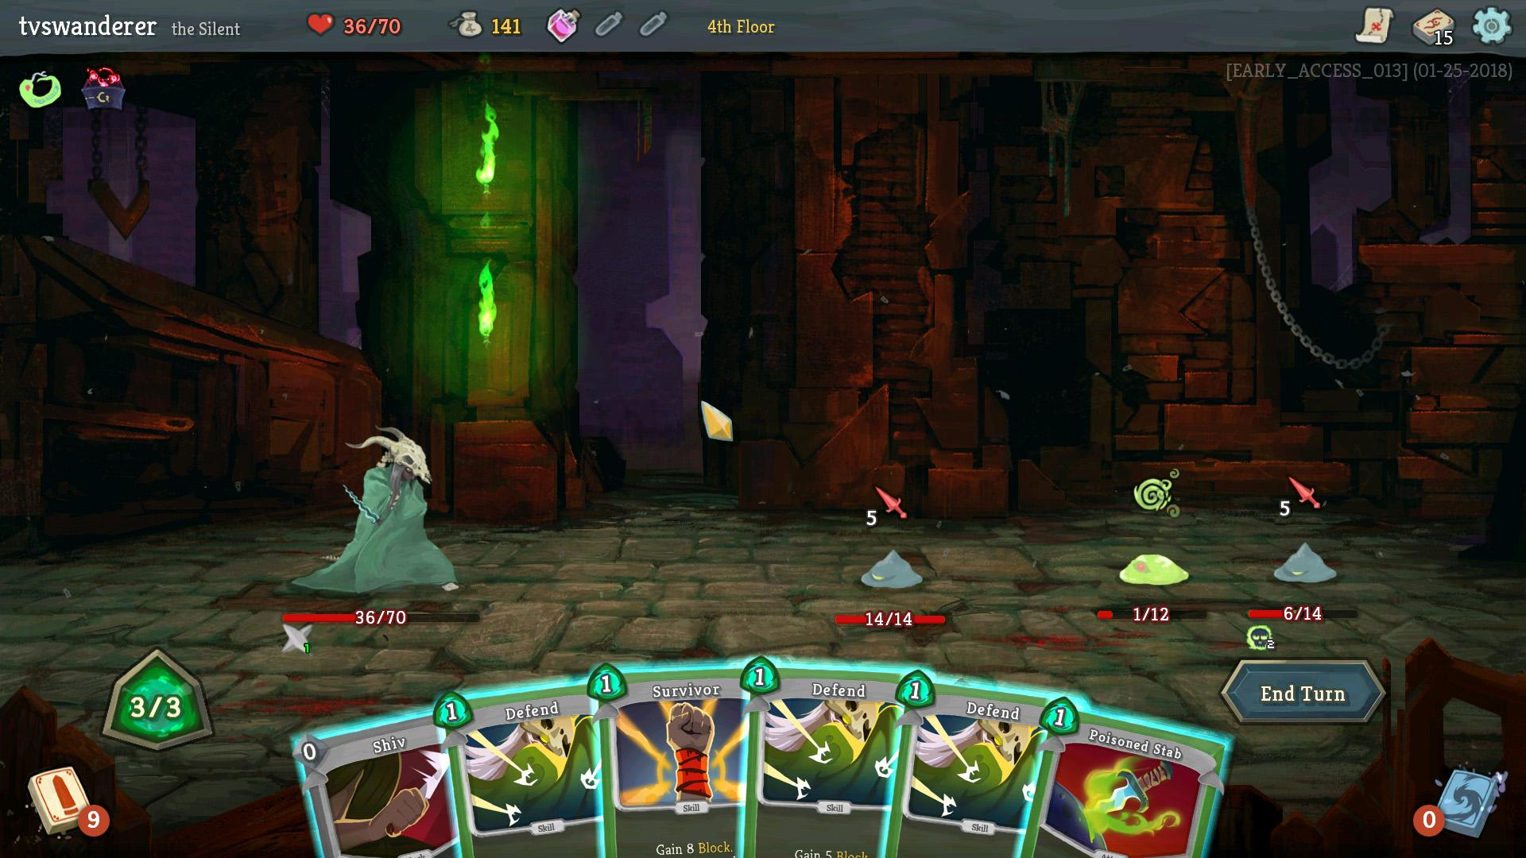
Figura 3: Ejemplo de combate en Slay The Spire.

    - Griftlands (Klei Entertainment, 2021)

Griftlands expande la fórmula de Slay the Spire añadiendo una fuerte capa narrativa, además de un sistema de mazos múltiples. El jugador gestiona, por un lado, un mazo para el combate y, por otra parte, otro completamente independiente para la negociación o persuasión. Griftlands demuestra con esto que la mecánica de deckbuilding puede desdoblarse para servir a diferentes propósitos, rompiendo la regla de "un héroe, un mazo".

  - Referente indirecto: la gestión táctica de grupo

Si bien los referentes anteriores definen la estructura roguelike y de deckbuilding, el siguiente título define la gestión de grupo, que es la principal innovación de este trabajo.

    - Darkest Dungeon (Red Hook Studios, 2016).

Darkest Dungeon es un roguelite de gestión de grupo táctico. Aunque no es un deckbuilder, su bucle de juego es vital para este análisis. El jugador no gestiona un héroe, sino una plantilla de personajes que envía en grupos de cuatro a expediciones.

Las mecánicas clave que aportan valor a este juego son:

- Combate táctico de grupo: el posicionamiento y las sinergias entre los cuatro héroes son fundamentales.
- Gestión de consecuencias: los héroes sufren estrés y aflicciones, influyendo en las decisiones a medio plazo.
- El campamento: existen fases de juego explícitas dedicadas a la gestión, recuperación y mejora del grupo.

Darkest Dungeon es, por tanto, el modelo ideal descrito en el apartado 2.2.3 (gestión de grupo) de este documento.

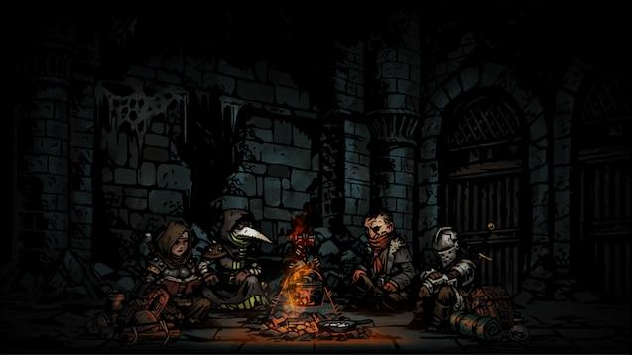
Figura 4: Descanso en el campamento de Darkest Dungeon.

  - Síntesis y conclusión: identificación del nicho

El análisis de los referentes dibuja un claro ejemplo de mercado, que se detalla a continuación.

Por un lado, existe el deckbuilder roguelike de héroe único, cuyo máximo exponente es Slay the Spire, dónde su foco es el mazo. Por otra parte, existe el roguelite táctico de gestión de grupo, cuyo referente es Darkest Dungeon, estando el foco esta vez en el grupo.

El nicho de oportunidad de este proyecto se encuentra exactamente en la intersección entre ambos, ya que el mercado actual carece de experiencias que apliquen la mecánica de deckbuilding al formato de gestión de grupo táctico.

La propuesta que ofrece este trabajo es, por tanto, explorar este concepto: desarrollar un videojuego donde el usuario gestiona un grupo de personajes que, en lugar de tener un conjunto fijo de habilidades, cuentan con un mazo de cartas independiente. El reto y la innovación residen en cómo el jugador gestiona múltiples mazos, cómo se logran las sinergias en combate y cómo la fase de campamento sirve para gestionar tanto al grupo como a sus barajas.

Materiales y métodos

En este capítulo se describe la estrategia general a seguir para cumplir de manera eficiente y efectiva con los objetivos del proyecto; y se detallan la metodología de trabajo, las herramientas tecnológicas seleccionadas y los criterios empleados.

Metodología de desarrollo y diseño

Cómo se justifica en el apartado 1.4, la estrategia principal consiste en el desarrollo de un producto nuevo desde cero, descartando otras alternativas como la modificación de un proyecto existente. Esto garantiza el control total sobre la arquitectura de software y, por ende, de la experiencia de juego.

El desarrollo se gestiona mediante una metodología Ágil adaptada al calendario de entregas de la asignatura, donde cada PEC (Plan de Entrega Continuada) funciona como un sprint de trabajo con objetivos definidos. La gestión de tareas y el backlog de desarrollo se centralizan en un tablero Trello (Trello, Inc., 2023).

A nivel de diseño técnico, y dada la limitación de tiempo, se ha optado por priorizar una arquitectura basada en datos en lugar de un diseño visual formal (como diagramas UML). Esta decisión se materializa de dos formas:

- Definición de tareas (Trello): la estructura del proyecto se define por el desglose de tareas y funcionalidades en el tablero de gestión.
- Arquitectura de datos (JSON): el diseño de las mecánicas de juego (por ejemplo, de las cartas) se define directamente en la estructura de los archivos JSON. Este enfoque permite un desacoplamiento total entre los datos y la lógica del juego, facilitando una iteración y balanceo extremadamente rápidos.

Estrategia de pruebas y validación

Para asegurar la viabilidad y calidad del prototipo, se plantea una estrategia de doble validación que se aplicará de forma continua durante el desarrollo:

- Validación de balanceo: para el ajuste de las mecánicas de combate y el coste de las cartas, se utiliza un simulador de combate desarrollado en Python. Esta herramienta permite probar una gran cantidad de iteraciones de combate de forma aislada y rápida, identificando problemas de balanceo sin necesidad de jugar una partida completa.
- Validación de jugabilidad (QA, del inglés Quality Assurance): para la detección de errores y la recogida de feedback cualitativo sobre la experiencia de juego, se recurre a pruebas de usuario informales. Se proporcionan las diferentes builds del prototipo (Alpha, Gold Master) a un grupo reducido de testers (amigos, compañeros y tutor del trabajo) para que informen de sus impresiones.

Herramientas y tecnologías

El entorno tecnológico seleccionado para este proyecto busca un equilibrio entre la estabilidad, la eficiencia y los estándares de la industria.

Elemento del entorno | Nombre | Descripción
Motor de videojuegos | Unity 2022.3 LTS | Se opta por una versión LTS (Long-Term Support) para garantizar la máxima estabilidad y evitar problemas derivados de actualizaciones del motor a mitad de proyecto.
Entorno de desarrollo | JetBrains Rider | Se selecciona por su rendimiento superior y sus herramientas de análisis de código y refactorización avanzadas en comparación con otros editores.
Control de versiones | GitLab | El código fuente se aloja en un repositorio GitLab, y la gestión del repositorio en local se realiza mediante el cliente gráfico Fork.
Gestión de proyecto | Trello | Para la organización de tareas.
Herramientas de apoyo | Simulador | Simulador de balanceo desarrollado en Python
Hardware | Mac mini M4 | Chip M4 de Apple (10 núcleos de CPU y 10 núcleos de GPU), 16 GB de memoria unificada.

Estrategia de recursos gráficos y sonoros - Assets

Dado que el trabajo se centra en el área de "Diseño de experiencias" y la viabilidad técnica de la arquitectura, la producción de assets artísticos y sonoros originales no es un objetivo principal.

La estrategia de recursos es el prototipado rápido. Se utilizan assets (gráficos 2D, iconos, efectos de sonido, etc.) disponibles en la Unity Asset Store, priorizando aquellos gratuitos y/o de bajo coste. Para los casos en los que se requiera un asset muy específico no disponible, se crearán placeholders básicos. Este enfoque permite centrar el esfuerzo de desarrollo en la programación de los sistemas de juego.

Diseño del proyecto

Este capítulo detalla la arquitectura técnica y los sistemas de juego diseñados para el prototipo, describiendo cómo se integran las mecánicas de combate, cartas, mapa y campamento.

Arquitectura del sistema y flujo de datos

La arquitectura técnica del proyecto se ha diseñado bajo un enfoque basado en datos (conocido en inglés como data-driven), dando más importancia a la flexibilidad del sistema frente a un diseño visual más hermético. Esta decisión responde a la necesidad de iterar rápidamente en el balanceo de las mecánicas sin necesidad de modificar el código fuente de forma constante.

Los pilares de esta arquitectura son los siguientes:
- Gestión híbrida (JSON + ScriptableObjects): El diseño contempla el uso de archivos JSON como la base de datos externa para definir los parámetros de cartas, enemigos y eventos. En Unity, estos datos se mapean a contenedores de tipo ScriptableObject, facilitando su manipulación en el editor y su carga dinámica mediante la librería Newtonsoft JSON (Librería Para Gestionar Ficheros JSON En C#, 2006).
- Núcleo persistente (GameManager): Se ha diseñado un sistema de persistencia centralizado mediante el patrón Singleton. El componente GameManager sobrevive a las transiciones de escena utilizando DontDestroyOnLoad, encargándose de gestionar el estado de la partida: la salud actual, el oro y el mazo de cartas activo.
- Orquestación de escenas: La transición entre los diferentes estados de juego (Mapa, Combate, Campamento) se gestiona a través de un SceneController dedicado, asegurando que los datos persistentes se sincronicen correctamente antes de cada carga de escena.

Diseño del sistema de cartas y gestión de grupo
El sistema de cartas es la principal componente táctica del proyecto y se ha diseñado para soportar la principal innovación del trabajo: la gestión de múltiples personajes con mazos independientes.
- Estructura de la carta (CardData): Cada habilidad se define como un objeto de datos independiente que contiene atributos esenciales como el identificador único (id), el coste de energía (energyCost) y los valores de efecto (damageAmount, blockAmount).
- Indexación y consulta: La CardDatabase actúa como un repositorio central que, al inicio de la ejecución, indexa todas las definiciones en un diccionario dinámico (Dictionary<string, CardData>). Este sistema permite que el motor de combate recupere e instancie cualquier carta de forma instantánea mediante su ID.
- Identidad de personajes: El diseño técnico permite segmentar las cartas por clases específicas (Guerrero, Maga, Pícara), asegurando que el jugador deba gestionar de forma coordinada las sinergias de un grupo táctico.

4.3. Implementación del mapa procedural
La progresión no lineal es una característica definitoria del género roguelike. Para este proyecto, se ha adaptado el sistema de navegación por nodos ramificados basado en el repositorio de referencia Slay the Spire Map in Unity (Limarchenko, 2021).
- Generación de encuentros: El sistema crea una red de nodos interconectados donde cada uno representa un tipo de contenido específico (Combate, Evento, Campamento o Élite). Esta estructura obliga al jugador a planificar su ruta estratégicamente hacia el jefe final de la zona.
- Control de navegación: El SceneController monitoriza la posición del jugador en el mapa y gestiona la carga de las escenas correspondientes, asegurando que el GameManager actualice el estado de la partida tras cada encuentro.

4.4. Mecánicas de combate y resolución táctica
El motor de combate implementa una máquina de estados que regula el flujo de turnos y la interacción entre el jugador y los enemigos.
- Economía de la energía: Al inicio de cada turno, el sistema restablece la energía máxima del jugador y realiza el robo de cartas del mazo. El consumo de energía actúa como el principal limitador táctico para evitar acciones infinitas.
- Resolución de efectos: El sistema procesa de forma secuencial las acciones de ataque y defensa. Siguiendo los estándares del género, el daño recibido se aplica primero sobre el valor de "bloqueo" acumulado antes de afectar directamente a los puntos de salud del objetivo.
- IA Enemiga: Los enemigos operan bajo una lógica definida por patrones de acción fijos en el prototipo, ejecutando sus movimientos automáticamente tras la finalización del turno del jugador y afectando a la salud persistente gestionada por el núcleo del sistema.

4.5. Interfaz de usuario y feedback visual
Para garantizar una experiencia de usuario clara, la capa visual se ha diseñado para ser puramente reactiva a los cambios en el estado lógico del juego.
- Visualización dinámica: Los scripts de interfaz se encargan de mapear los datos lógicos de salud, energía y atributos de cartas a elementos visuales legibles en tiempo real.
- Flujo de juego: Se incluye una gestión específica para la derrota del jugador, la cual permite restablecer los valores del GameManager y reiniciar la partida desde el mapa inicial, cerrando así el bucle de juego característico del género.

Resultados

El enfoque de este apartado puede variar en función del tipo de proyecto (más de desarrollo, teórico, o de investigación). En cualquier caso, es necesario describir el resultado final alcanzado a través de la realización del trabajo final. Estos resultados deben estar alineados con las herramientas y métodos y el diseño descritos anteriormente.

Según el tipo de trabajo, se puede incluir una demostración o prueba de concepto, o resultados de pruebas (e.g. benchmarks, tests de usuarios) que demuestren su solidez.

Conclusiones y Trabajo futuro

6.1. Conclusiones

Este apartado debe incluir:

Una descripción de las conclusiones del trabajo:
- Una vez obtenidos los resultados, ¿qué conclusiones se extrae?
- Estos resultados son los esperados? ¿O han sido sorprendentes? ¿Por qué?

Una reflexión crítica sobre la consecución de los objetivos planteados inicialmente:
- ¿Hemos alcanzado todos los objetivos? Si la respuesta es negativa, ¿por qué?

6.2. Seguimiento de la planificación

Un análisis crítico del seguimiento de la planificación y metodología a lo largo del producto:
- ¿Se ha seguido la planificación?
- ¿La metodología prevista ha sido suficientemente adecuada?
- ¿Ha sido necesario introducir cambios para garantizar el éxito del trabajo? ¿Por qué?

De los impactos previstos en 1.3, ético-sociales, de sostenibilidad y de diversidad, evalúe/mencione si se han mitigado (si eran negativos) o si se han conseguido (si eran positivos).

Si han aparecido impactos no previstos en 1.3, evaluar/mencionar cómo se han mitigado (si eran negativos) o qué han aportado (si eran positivos).

6.3. Líneas de futuro

Las líneas de trabajo futuro que no han podido explorarse en este trabajo y han quedado pendientes.

Glosario

Definición de los términos y acrónimos más relevantes utilizados en la Memoria.

Bibliografía

A.I. Design, & Epyx. (1980). Rogue [Videojuego].
Donald X. Vaccarino. (2008). Dominion (Rio Grande Games edition) [Juego de mesa].
Klei Entertainment. (2021). Griftlands [Videojuego].
Librería para gestionar ficheros JSON en C#. (2006). Json.NET - Newtonsoft. Retrieved December 21, 2025, from https://www.newtonsoft.com/json
Limarchenko, V. (2021). Slay the Spire map in Unity. Github. https://github.com/silverua/slay-the-spire-map-in-unity
MegaCrit. (2019). Slay the Spire [Videojuego].
Red Hook Studios. (2016). Darkest Dungeon [Videojuego].
Richard Garfield. (1993). Magic: The Gathering [Juego de cartas coleccionables]. Wizards of the Coast.
Squaresoft. (1987). Final Fantasy [Videojuego de rol por turnos].
Subset Games. (2012). Faster Than Light [Videojuego].
Pezoa, F., Reutter, J. L., Suarez, F., Ugarte, M., & Vrgoč, D. (2016). Foundations of JSON Schema. Proceedings of the 25th International Conference on World Wide Web, 263–273. https://doi.org/10.1145/2872427.2883029
Trello, Inc. (2023). Trello: Organize anything! (Version 2023.15) [Mobile app]. App Store. https://apps.apple.com/us/app/trello-organize-anything/id461504587

Anexos
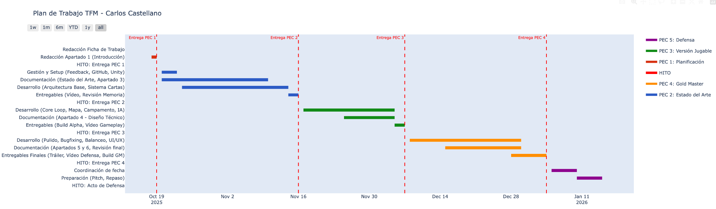

Figura 1: Diagrama de Gantt del proyecto
References

